**BattleBotClient.dll**

Document door Geert Boer

# Inleiding

Dit document is in wezen de handleiding van de BattleBotClient library; een library met als doel iedere pc van elk BattleBot groepje gemakkelijk met de centrale computer te kunnen laten praten. Dit document bevat de uitleg over hoe dat de BattleBotClient.dll geïmplementeerd moet worden, in het C# programma dat elk groepje individueel maakt.

# Algemene info over de class

## Constructor

Aan de constructor worden de volgende variabelen meegegeven:

* yourPCNr:int
  + Hier geeft je het nummer van je groep/pc door.
  + Het is verboden een nummer van een andere groep op te geven, om zo die communicatie te onderscheppen.
* serverIP:string
  + Hier geef je het IP-adres van de centrale server mee, in string vorm ja.
  + Het IP-adres wordt aan het begin van het spel bekend gemaakt.
* serverPort:int
  + Hier geef je de poort mee, waarop de server draait op de hub-pc.
  + Poortnummer is in principe altijd 5000, maar zit er toch in just in case.

## Events

De client-side software maakt gebruik van events om bepaalde functies aan te roepen. Dit is ontzettend handig voor de client pc’s, omdat dit betekend dat de methodes die aangeroepen moeten worden als er een bericht binnenkomt, automatisch aangeroepen worden. Dit vermindert de hoeveelheid werk die de losse groepjes moeten doen enorm, omdat er helemaal niet handmatig gecheckt moet worden door middel van bijvoorbeeld een while(true) loop of iets dergelijks. De correcte implementatie van deze events volgt nog.

# Implementatie class

## .dll’s, references en usings

Als je gebruik wilt maken van BattleBotClient, moet je het .dll (Dynamic Link Library) bestand gebruiken dat bij BattleBotClient hoort. Dat bestand heet BattleBotClient.dll… Je voegt dit bestand als volgt aan je project toe:

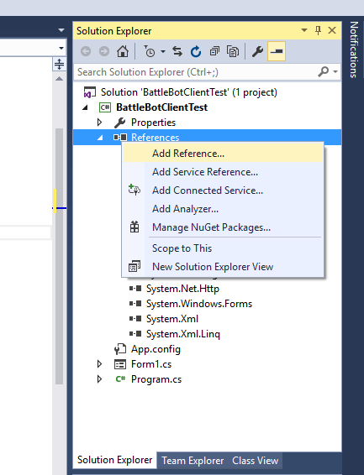

1. Ga naar de Solution Explorer. Rechtermuisknop op references -> add reference.
2. Klik bij de reference manager op browse, en browse naar de .dll toe.
3. Nadat de reference aan je project is toegevoegd, voeg de using van BattleBotClient toe, bovenaan je code.

using BattleBotClient;

1. Vanaf dat punt kan je de class ‘Client’ gewoon instantiëren.
2. Hier volgen een paar screenshots die laten zien hoe je de events voor GameStarted en GameStopped toevoegd.

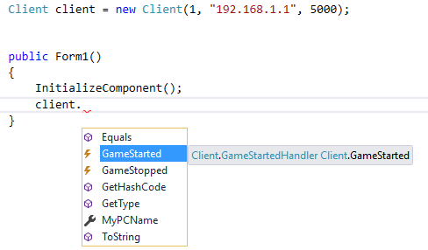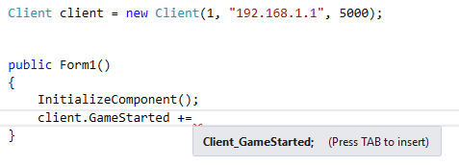

Nota bene: ‘+=’ door dat te typen, stelt C# automatisch voor om de hele functie voor je af te maken. Druk eenmaal op TAB…

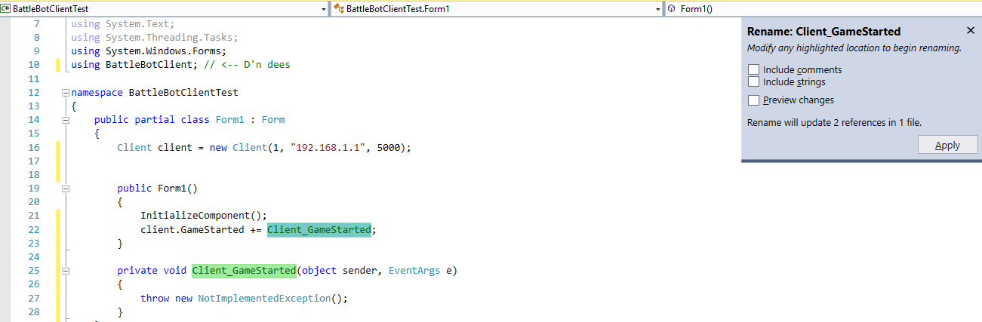

De zojuist verschenen methode wordt aangeroepen als het spel begint. Er is uiteraard ook een methode om het spel te stoppen.